OBJAVA ZA MEDIJE

PREDSJEDNIK HAZU AKADEMIK ZVONKO KUSIĆ SUDJELOVAO NA PROSLAVI DANA POBJEDE I DOMOVINSKE ZAHVALNOSTI I DANA HRVATSKIH BRANITELJA U KNINU

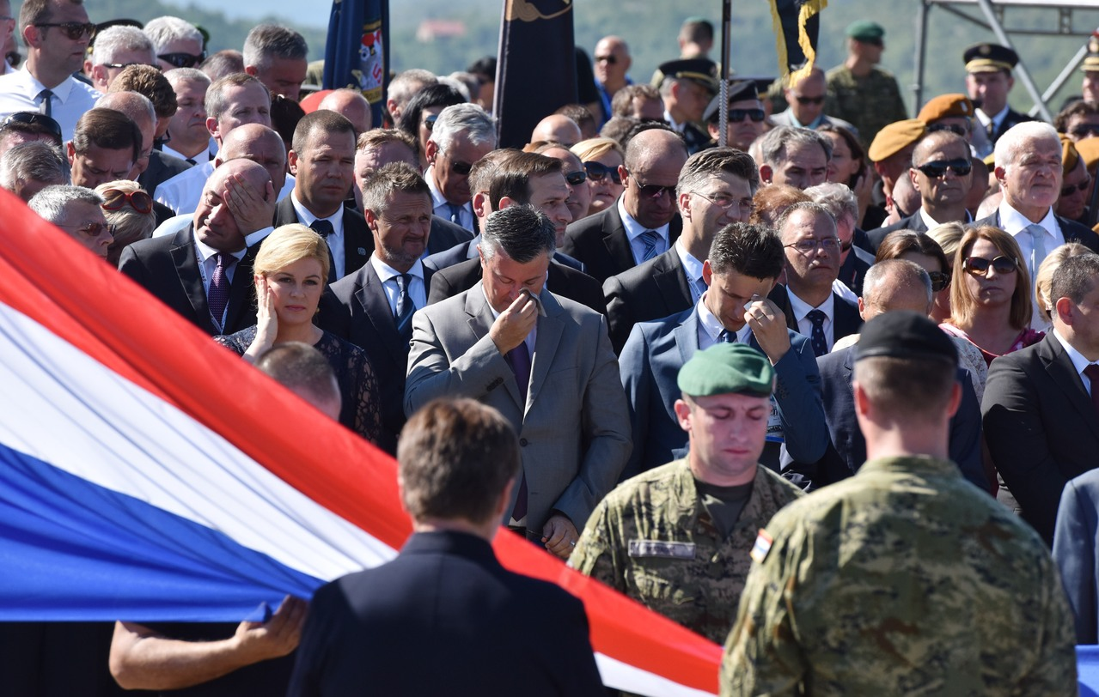

Zagreb, 5. kolovoza 2016. – Predsjednik Hrvatske akademije znanosti i umjetnosti akademik Zvonko Kusić sudjelovao je u petak 5. kolovoza na središnjoj proslavi Dana pobjede i domovinske zahvalnosti i Dana hrvatskih branitelja te 21. godišnjice vojno-redarstvene operacije Oluja u Kninu.
Akademik Kusić bio je nazočan na svečanosti podizanja hrvatske zastave na kninskoj tvrđavi, na svečanosti polaganja vijenaca i paljenja svijeća ispred Spomenika hrvatske pobjede Oluja 95 te na misi za poginule, nestale i umrle hrvatske branitelje u crkvi Gospe Velikog Hrvatskog Krsnog Zavjeta.

Marijan Lipovac
Ured za odnose s javnošću i medije HAZU

